**Nombre del proyecto: Inner Peace**

**Año: 1° año**

**Sección: “C”**

Integrantes del equipo:

|  |  |  |  |  |  |
| --- | --- | --- | --- | --- | --- |
| 1 | López Medina | José Adrián | 20130119 | 4 | C |
| 2 | Merino Ventura | Carlos Eduardo | 20110289 | 8 | C |
| 3 | Torres Henríquez | Sara Yamileth | 20220319 | 26 | C |

**Fecha de entrega: 5 de junio de 2022**

**Índice**

Pág.

Logo…………………………………………………………………………………………………………… 3-4

Planteamiento del problema……………………………………………………………………………. 5

Justificación…………………………………………………………………………………………………… 6

Fundamentos que responden a la cuestión social……………………………………………….. 7

Objetivos……………………………………………………………………………………………………….. 8

Solución…………………………………………………………………………………………………………. 9

Diagramas………………………………………………………………………………………………… 10-11

**Logo**

**Favicon**

# Boceto del logo



# Planteamiento del problema

Muchos estudiantes sufren de problemas ya sea internos o externos a la institución que afectan su salud mental, conducta y rendimiento académico. Ante ello, buscan ayuda psicológica, pero muchas veces no la encuentran o se sienten atemorizados por el simple hecho de pedir una cita con el psicólogo, con respecto a un bullying de parte de sus compañeros o conocidos. Si ellos toman una cita con el psicólogo, no tienen un seguimiento constante al cual acudir ante recaídas en sus problemas los cuales vuelven a afectarlos en los ambientes escolares. Y no generan una autoestima, seguridad y confianza en sí mismos.

Así que, al no contar con una ayuda psicológica, se enfrascan y no tienen una solución ante ello, pero eso cambiará desde hoy…

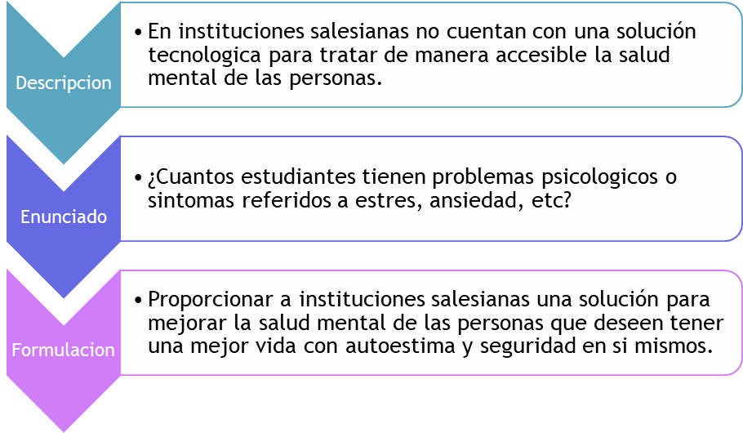

# Justificación

La funcionalidad de Inner Peace es relativamente de uso fácil, toda la población de bachillerato tiene acceso a ella, por lo tanto, se les facilita visualizar la información de los problemas más frecuentes en los adolescentes, como estrés por cargas académicas, etc.

El impacto a nivel del Colegio Don Bosco es grande porque al priorizar la salud mental de los estudiantes se mejora el rendimiento académico y los comportamientos conductuales. Priorizando la salud mental de los estudiantes también existen beneficios en otras áreas, por ejemplo, el desarrollo de aprendizaje en el área sinfónica, deportiva, académica y social. Resolviendo algunos problemas psicológicos de nuestros estudiantes como problemas de ansiedad, depresión, autoestima y desarrollo personal, la metodología de seguimiento o guía que implica el desarrollo de Inner Peace aporta un mejor seguimiento o guía de apoyo a estudiantes que estén en crisis también agregando sitios de apoyo psicológicos para mejorar la salud mental.

Las instituciones salesianas son ejemplo de institución académica, ante lo cual se prioriza esta área para demostrar como los estudiantes sufren de problemas psicológicos y no tienen la atención debida, al tener como consecuencia un bajo rendimiento académico y déficit conductual. A pesar que los estudiantes de instituciones salesianas han destacado, es inevitable que sufran de algunos de estos problemas o padecimientos:

• Estrés académico

• Depresión

• Falta de autoestima

• Ansiedad

• TDH (Falta de atención)

Así que, al llegar a este punto, se demuestra que, al promover este proyecto en dicho lugar, se tendrán “Buenos y honrados ciudadanos”-Don Bosco.

* **Nombre del apartado:**  Fundamentos que responden a la cuestión social.

Apoyándose de la DSI se busca la manera de ayudar a los jóvenes, a desarrollarse de mejor manera en los ámbitos como la dignidad personal, que busquen el bien común. Al mismo tiempo que puedan tener salud mental, que puedan incluir a los demás sin importar su género, color de piel, personalidad, entre otros.

Informando sobre la autoestima, desarrollo personal, depresión, ansiedad, se busca que tengan una mejor relación consigo mismo, porque no se puede buscar el bien común, ser solidarios con los demás cuando ellos mismos no se pueden ayudar, por lo tanto, de manera que ellos se informan y tratan sus problemas, cuidan y mejorar su salud mental y tienen un mejor desarrollo personal.

De esa manera ellos lograrán buscar el bien común, una mejor relación con ellos mismos y con los demás, de manera que ellos compartirán la manera en la que ellos aliviaron sus problemas.

El aporte humano que el proyecto dará al aplicar el principio del bien común por medio de información de problemas psicológicos, casos y tips para mejorar la salud mental sin juzgar su raza, genero, dogma, etc. Con la finalidad de influir en sus estudios, conductas e incluso relaciones sociales y llevar una armonía propia y semejantes.

La aplicación de proyecto se hará por medio de la tecnología, por medios de páginas web, adonde se facilita la información, dinámicas para tratar los problemas, mejorar la salud y desarrollo personal, ayudando a mejorar la salud mental y otras áreas de vida.

De manera que ellos se puedan desarrollar de una mejor manera dentro de la sociedad.

# Objetivos

Objetivo General

* Desarrollar la lucha contra el estigma y fomento de la integración: inclusión en los distintos planes en la Comunidad salesiana, adecuación de protocolos y procedimientos en el departamento de psicología, o proyectos de promoción y de prevención, dirigidas a la erradicación del estigma y favorecedoras de la inserción social y laboral sin discriminación de género.

Objetivos específicos

* Mejorar la salud mental de los estudiantes del CDB ante problemas psicológicos.
* Promover actividades que ayuden al desarrollo mental.
* Mejorar el acceso a toda la información o actividades rehabilitadores, así como instrumentar formas organizativas orientadas a mejorar la continuidad de la salud mental y desarrolló personal.

# Solución

Desde nuestra página web ofrecemos ayuda, en el momento de la consulta con alguna persona del departamento de psicología se le dará una contraseña para poder ingresar a cierta información de la página como seguimiento de información y actividades recreativas, en la página estará información como los problemas más genéricos en los adolescentes, también encontraran centros de ayuda externos, como información general, encontraran quienes somos y cuál es nuestro propósito a nivel de la comunidad salesiana, apartados de blog adonde encontraran información acerca de otros temas, y un apartado de preguntas frecuentes adonde podrán saber más sobre la funcionalidad de la página y algunas otras preguntas.

También proporcionamos ayuda en momentos de crisis, encontraran centros de ayuda externos que los ayuden en momentos crítico.

**Link con diagramas de Gantt y matriz de responsabilidades:**

**[https://docs.google.com/spreadsheets/d/1YOxn5dM4Ntwm43p0JsI1A88rS-TOk_cQ4HErQeBmJ0g/edit?usp=sharing](https://docs.google.com/spreadsheets/d/1YOxn5dM4Ntwm43p0JsI1A88rS-TOk_cQ4HErQeBmJ0g/edit?usp=sharing%0c)**

[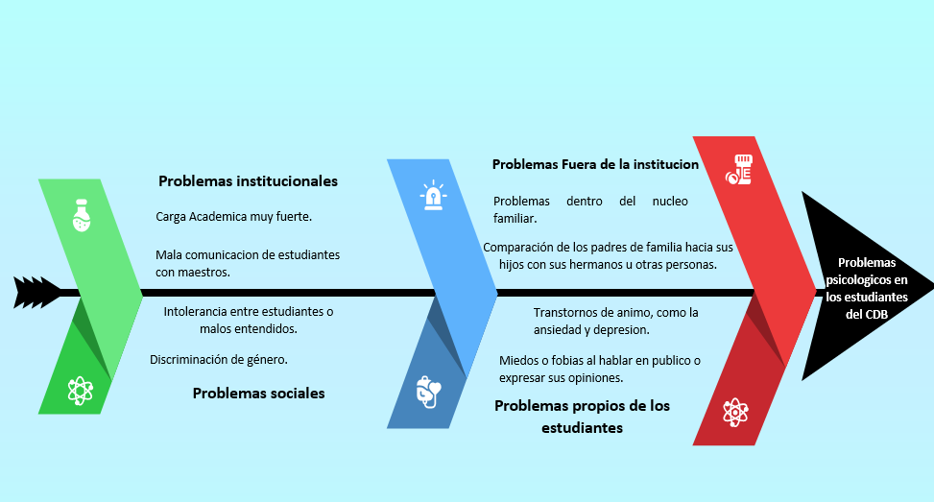](https://docs.google.com/spreadsheets/d/1YOxn5dM4Ntwm43p0JsI1A88rS-TOk_cQ4HErQeBmJ0g/edit?usp=sharing%0c)Diagrama de Ishikawa